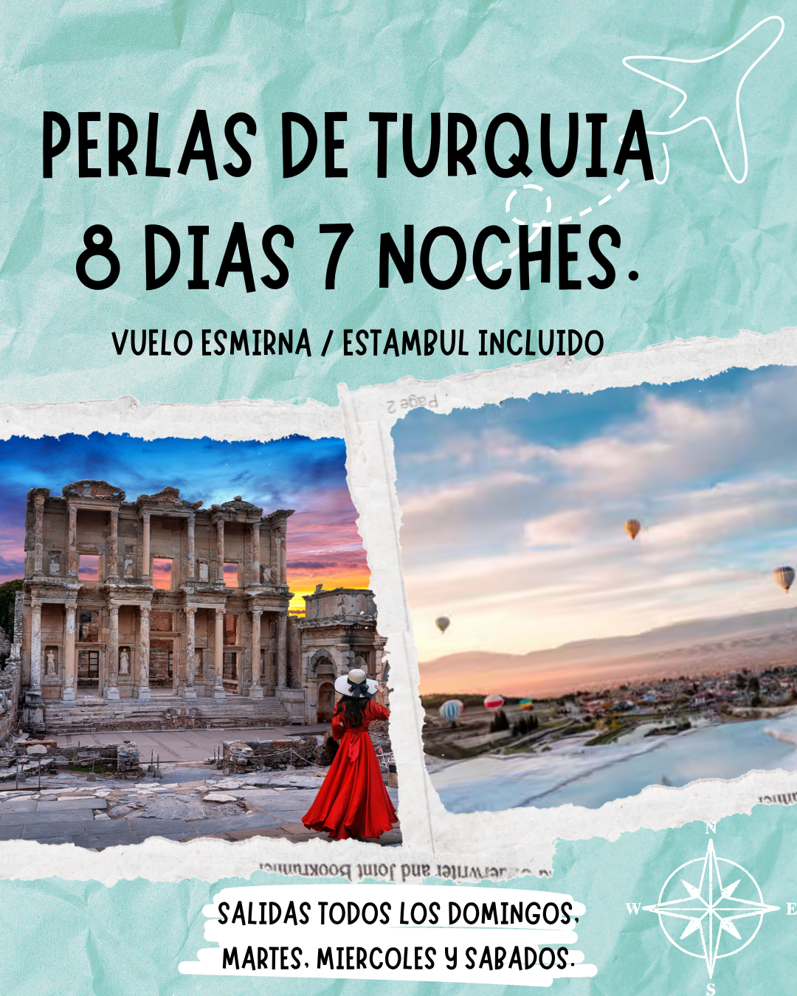

**FECHAS Y DİAS DE OPERACİÓN**

|  |  |  |
| --- | --- | --- |
| **SALIDAS** | **Sabado** | **Martes** |
| Julio 2025 | ***5 , 12 , 19 , 26*** | ***1 , 8 , 15 , 22 , 29*** |
| Agosto 2025 | ***2 , 9 , 16 , 23 , 30*** | ***5 , 12 , 19 , 26*** |
| Septiembre 2025 | ***6 , 13 , 20 , 27*** | ***2 , 9 , 16 , 23 , 30*** |
| Octubre 2025 | ***4 , 11 , 18 , 25*** | ***7 , 14 , 21 , 28*** |
| Noviembre 2025 | ***1 , 8 , 15 , 22 , 29*** |  |
| Diciembre 2025 | ***6 , 13 , 20 , 27*** |  |
| Enero 2026 | ***3 , 14 , 17 , 24 , 31*** |  |
| Febrero 2026 | ***7 , 14 , 21 , 28*** |  |

|  |  |  |
| --- | --- | --- |
| **SALIDAS** | **Domingo** | **Miercoles** |
| Julio 2025 | ***6 , 13 , 20 , 27*** | ***2 , 9 , 16 , 23 , 30*** |
| Agosto 2025 | ***3 , 10 , 17 , 24 , 31*** | ***6 , 13 , 20 , 27*** |
| Septiembre 2025 | ***7 , 14 , 21 , 28*** | ***3 , 10 , 17 , 24*** |
| Octubre 2025 | ***5 , 12 , 19 , 26*** | ***1 , 8 , 15 , 22 , 29*** |
| Noviembre 2025 | ***2 , 9 , 16 , 23 , 30*** |  |
| Diciembre 2025 | ***7 , 14 , 21 , 28*** |  |
| Enero 2026 | ***4 , 11 , 18 , 25*** |  |
| Febrero 2026 | ***1 , 8 , 15 , 22*** |  |

Aqui inicia tu viaje

**1º DÍA | LLEGADA A ESTAMBUL**

Llegada y asistencia . Traslado al hotel. Alojamiento en el hotel .

**2º DÍA | ESTAMBUL (D)**

Desayuno en el hotel. Dia libre con posibilidad de apuntarse a una excursion opcional ‘ Bosforo y Barrio Sultanahmet’ . Alojamiento en el hotel

**EXCURSION OPCIONAL | BOSFORO Y BARRIO SULTANAHMET ( Dia completo con almuerzo )**

Salida del hotel para visita al Bazar Egipcio (mercado de las especias) y a continuación recorrido en barco por el Bósforo, el estrecho que separa Europa de Asia donde podremos disfrutar de la gran belleza de los bosques de Estambul, de sus palacios y de los yalı, palacetes de madera construidos en ambas orillas.Almuerzo. Por la tarde visita al barrio Sultanahmet con la plaza del Hipódromo Romano, la Mezquita Azul, única entre todas las mezquitas otomanas a tener 6 minaretes y la espléndida basílica de Santa Sofía del siglo VI ( entrada incluida). Regreso al hotel.

Precio por persona 155 .-usd

Facturacion operador 140 .-usd

**3º DÍA | ESTAMBUL | ANKARA  (D,C)**

Desayuno en el hotel. Mañana libre con posibilidad de apuntarse a una excursion opcional ‘ Novelas Turcas y Gran Bazar’ .

**EXCURSION OPCIONAL | NOVELAS TURCAS Y GRAN BAZAR ( Medio dia sin almuerzo )**

Salida del hotel para visitar a Gran Bazaar (cerrado los domingos , fiestas religiosas y los 29 de Octubres y los 15 de Julios), edificio que alberga más de 4000 tiendas en su interior. Despues seguimos a visitar los Barrios de Balat (fue un importante centro para las comunidades judías, griegas y armenias) y Fener ( es famoso por su comunidad griega ortodoxa ), son conocidos por su atmósfera auténtica y su arquitectura colorida, lo que los convierte en destinos imperdibles para los visitantes interesados en la historia y la cultura de Estambul.

Sus callejones pintorescos y edificios históricos ofrecen una visión fascinante del pasado multicultural de la ciudad. Por eso ambos barrios se usan mucho durante las novelas turcas como Cukur y Ezel .

Precio por persona 70.-usd

Facturacion operador 65.-usd

En la hora combinada ( entre 12:00-12:30 ) salida en autocar para Ankara ( 450 km) , pasando por el puente intercontinental de Estambul. Llegada a la capital del país. Cena y alojamiento en el hotel.

**4º DÍA | ANKARA | CAPADOCIA   (D,C)**

Desayuno en el hotel  Visita a la capital de Turquía con el *Museo de las Civilizaciones de Anatolia*  con exposición de restos paleolíticos, neolíticos, ,hitita, frigia Urartu y el *Mausoleo de Ataturk*, dedicado al fundador de la Republica Turca. Salida para Capadocia ( 290 km) . En el camino, visita a la *ciudad subterránea* construidas por las comunidades cristianas para protegerse de los ataques árabes. La ciudad subterránea conserva los establos, salas comunes, sala de reuniones y pequeñas habitaciones para las familias.  Llegada a la región de Capadocia. Cena y alojamiento en el hotel.

**EXCURSION OPCIONAL | CAPADOCIA ESCONDIDA CON 4X4**

Una excursion opcional en 4X4 en los valles escondidas de Capadocia , con las explendidas paradas panoramicas para sacar fotos de las chimeneas de hadas y otras formaciones volcanicas que fueron formadas desde hâce millones de anos por la naturaleza. La excursion terminara con un brindis de un vino espumoso por la extraordianaria belleza natural de la region de Capadocia .

Precio por persona 100.-usd

Facturacion operador 90.-usd

**5º DÍA | CAPADOCIA (D,C )**

**EXCURSION OPCIONAL | EXCURSION EN GLOBO**

Posibilidad de participar a una excursion en globo aerostatico, una experiencia unica, sobre las formaciones rocosas, chimeneas de hadas, formaciones naturales, paisajes lunares.

Desayuno en el hotel . Día dedicado a la visita de esta fantástica región con sus chimeneas de hadas espectaculares , única en el mundo : *Valle de Goreme*, con sus iglesias rupestres, con pinturas de los siglos X y XI; parada al *pueblo trogloyta  de Uçhisar* , visita Avcilar el cual tiene un paisaje espectacular, *valle de Derbent* con sus formaciones rocosas naturales curiosas y tiempo para talleres artesanales como alfombras y onyx-piedras semipreciosas montadas en joyería de plata. Cena y alojamiento en el hotel.

**EXCURSION OPCIONAL | NOCHE TURCA**

Después de la cena en el hotel, posibilidad de salir para un espectáculo folclórico y de danza de vientre con barra libre de bebidas alcohólicas locales. Bailes en atuendos característicos y músicas folclóricas de todas las regiones de Turquía y la interpretación la más fina de la danza de vientre en una sala rupestre asombrosamente espacioso.

Precio por persona 100.-usd

Facturacion operador 90.-usd

**6º DÍA | CAPADOCIA | PAMUKKALE   (D,C)**

Desayuno y salida para Pamukkale ( 610 km). En el percurso, parada para visitar el *Caravanserail* posada Selyúcida de la era medieval. Continuación para Pamukkale. Tiempo libre en *Pamukkale* “Castillo de Algodón”, único en el mundo con sus piscinas naturales de aguas termales calizas y las cascadas petrificadas de travertino. Cena y alojamiento en el hotel.

**7º DÍA | PAMUKKALE | EFESO | VUELO PARA ESTAMBUL  (D)**

Desayuno en el hotel. Salida para Selçuk-Efeso (200 km) . Llegada y visita al área arqueológica *de Éfeso*, ciudad dedicada a Artemisa. El Odeón, el Templo de Adriano, la Casa de Amor, la Biblioteca de Celso, el Ágora, la calle de Mármol y el Teatro más grande de la antigüedad. Visita a la *Casa de la Virgen*, supuesta última morada de la Madre de Jesús. Parada en un centro de producción de cuero y continuación por el aeropuerto de İzmir-Esmirna (~65 km.) para tomar un vuelo domestico para Estambul ( incluido ) *(la hora del vuelo domestico sera aprx a las 20:00 -21:00 )*. Llegada a Estambul . Traslado al hotel . Alojamiento en el hotel.

**8º DÍA | SALIDA DE ESTAMBUL (D)**

Desayuno en el hotel . ( si el horario del vuelo y del traslado lo permite )**.** Traslado al aeropuerto

**FİN DE NUESTROS SERVİCİOS.**

**HOTELES**

*( CUALQUIER SEA LA CATEGORIA ELEGIDA EN ESTAMBUL, NOS ALOJAMOS EN HOTELES MISMA CATEGORIA DURANTE EL CIRCUITO)*

|  |  |  |
| --- | --- | --- |
| **Estambul** | Turista | Wishmore o Ramada Merter o Golden Tulip o Lionel o Ramada Plaza Tekstilkent o similar 5* ***( 20 min fuera del centro )*** |
| Primera | Arts Taksim o Ramada Taksim o Nippon o Konak o similar 4* ***( en el centro en la parte moderna/ barrio taksim )*** |
| Superior | Barcelo Istanbul o CVK Bosphorus o Rixos Pera o Sofitel o similar 5* ***( en el centro en la parte moderna / barrio taksim )*** |
| **Ankara** | 5* | Grand Mercure o Ickale o Etap Altınel o New Park o Bilkent o similar |
| **Capadocia** | 5* | Dinler Urgup o Perissia o Avrasya o Mustafa o Suhan o similar |
| **Pamukkale** | 5* | Colossae o Richmond o Adem Pira o Pam Thermal o similar |

**EL PROGRAMA INCLUYE:**

* + 3 noches de alojamiento en el hotel en Estambul con desayuno
  + 1 noche de alojamiento en el hotel en Ankara con desayuno y cena
  + 2 noches de alojamiento en el hotel en Capadocia con desayuno y cena
  + 1 noche de alojamiento en el hotel en Pamukkale con desayuno y cena
  + Todos los traslados en regular con el assistante de habla espanol o ingles
  + Guia local de habla hispana para todas las visitas indicadas en el programa
  + Regimen segun programa ( 7 desayunos + 4 cenas )
  + Visitas con entradas incluidas
  + Trayectos en minibús o bus con A/C, en función del número de pasajeros
  + 1 botella de 0,50 lt de agua en el bus ( desde Ankara a Estambul )
  + WI-FI gratuito en el bus del circuito ( desde Ankara a Estambul )
  + Vuelo domestico ( Esmirna / Estambul ) = > con derecho a una maleta de 20 kg + 8 kg en la cabina
  + **Tarjeta de asistencia al viajero hasta los 74 años**
  + Fee administrativo.

**EL PROGRAMA NO INCLUYE:**

* Gastos personales y extras
* Propinas a choferes y guias al criterio del pasajero ( pago en destino / para tener en cuenta ; recomendamos a guias de 3.-usd a 5.-usd y a choferes de 2.-usd a 3.-usd por dia por persona)
* Excursiones opcionales ( los paquetes especiales abajo )
* **Cuota de servicios , propinas para restaurantes y impuestos hoteleros ( obligatorio : pago en destino a la llegada : 50.-USD por persona ) **Si lo desea, también podemos incluirlo en la tarifa**

**PRECIOS** **POR PERSONA EN USD PARA TODAS LAS SALIDAS EN AZUL**

|  |  |
| --- | --- |
| Niño/a a compartir la habitacion con 2 adultos | |
|  | **PP en Doble** | **Supp Sencilla** | **PP en Triple** | **0-2 años** | **3-12 años** |
| **TURISTA** | 795 | 455 | 795 | Free | %50 |
| **PRIMERA** | 1.025 | 620 | 1.025 | Free | %50 |
| **SUPERIOR** | 1.235 | 795 | 1.235 | Free | %50 |

**PRECIOS** **POR PERSONA EN USD PARA TODAS LAS SALIDAS EN ROJO**

|  |  |
| --- | --- |
| Niño/a a compartir la habitacion con 2 adultos | |
|  | **PP en Doble** | **Supp Sencilla** | **PP en Triple** | **0-2 años** | **3-12 años** |
| **TURISTA** | 935 | 575 | 935 | Free | %50 |
| **PRIMERA** | 1.235 | 830 | 1.235 | Free | %50 |
| **SUPERIOR** | 1.540 | 1.115 | 1.540 | Free | %50 |

**SUPLEMENTO HOTEL TIPO CUEVA EN CAPADOCIA EN MEDIA PENSION ( para 2 noches en USD)**

|  |  |  |
| --- | --- | --- |
| Niño/a a compartir la habitacion con 2 adultos | | |
|  | **PP en Doble** | **Supp Sencilla** | **PP en Triple** | **0-2 años** | | **3-12 años** |
| MDC o Minia o Temenni Evi o Misty Cave o similar ( categoria estandard ) | 155 | 140 | 155 | Free | | %50 |
| Yunak o Dere Suites o New Utopia o similar (categoria superior ) | 215 | 200 | 215 | Free | | %50 |

**PAQUETE 2 EXCURSIONES OPCIONALES (ESTAMBUL)**

|  |  |  |  |
| --- | --- | --- | --- |
|  | **Venta publico** | **0-2 años** | **3-12 años** |
| Bosforo y Barrio Sultanahmet | 205 | Free | %50 |
| Novelas Turcas y Gran Bazar |

**PAQUETE 4 EXCURSIONES OPCIONALES (ESTAMBUL y CAPADOCIA)**

|  |  |  |  |
| --- | --- | --- | --- |
|  | **Venta publico** | **0-2 años** | **3-12 años** |
| Bosforo y Barrio Sultanahmet | 375 | Free | %50 |
| Novelas Turcas y Gran Bazar |
| Noche Turca |
| Capadocia Escondida con 4x4 |

**NOTAS IMPORTANTES**

* El orden de las visitas y excursiones varia segun el dia de llegada o puede variar segun multiples factores , pero se conserva la totalidad de las mismas
* **D = Desayuno , A = Almuerzo , C = Cena**
* La cama de la tercera persona en las habitaciones triples , es cama plegable
* Como norma general, el horario de check-in en los hoteles es a partir de las 14:00 horas. La hora de check-out es a las 12:00 horas.
* El Gran Bazar está cerrado durante todo el período de las fiestas religiosas (Marzo 29,30,31 , Abril 1 y Junio 6,7,8,9 ) los 29 de Octubre , los 15 de Julio y los domingos .
* El Bazaar Egipcio está cerrado durante todo el período de las fiestas religiosas (Marzo 29,30,31 , Abril 1 y Junio 6 ,7,8,9 ) , los 29 de Octubre y los 15 de Julio.
* Por motivo de la Feria Internacional de Marmol en Esmirna , el alojamiento de Esmirna de las salidas 5 de Abril podrá ser y realizado en la region de Esmirna o Kusadasi .
* Sin previo aviso, las ceremonias gubernamentales se están realizando dentro del mausoleo, durante este tiempo el mausoleo está cerrado a visitas, en caso de que nuestras visitas programadas coincidan con estas ceremonias, la visita del mausoleo se realizará panorámica ( como una parada para tomar photos del exterior )
* Si los pasajeros toman noches extras a traves de nosotros, no cobraremos traslado extra aunque sean en fechas diferentes del paquete. Pero si toman hoteles por su cuenta, se facturaran los traslados como extra ( que sera por persona por tramo 25.-usd )
* **AVISO PARA LAS SALIDAS DE 29 DE MARZO & 7 DE JUNIO**

Dado que las visitas al Gran Bazar y al Bazar de las Especias estarán cerrados por motivo de fiesta religiosa, en estas salidas en lugar del Gran Bazar se visitará la Avenida Istiklal con sus tiendas locaes  y en lugar del Bazar de las Especias, se visitará la Mezquita Nueva Yeni Camii.

**AVISO PARA LA SALIDA DE 28 DE OCTUBRE**

Dado que el Bazar de las Especias estará  cerrado por motivo de fiesta nacional, en lugar del Bazar de las Especias, se visitará la Mezquita Nueva Yeni Camii.

**GRUPO EMPRESARIAL JMG TRAVEL SAS con RNT 131889** expedido por el Ministerio de Comercio Industria y Turismo, amparada y regulada por el régimen de responsabilidad que establece la cláusula de responsabilidad sobre el decreto 2438/2010 y la ley 300/96 su D.R. 1075/97, ley 1480 de 2011 y demás decretos reglamentarios.

**G.E. JMG TRAVEL SAS** no asume responsabilidad frente a los usuarios por el servicio de transporte aéreo, salvo que se trate de vuelo fletado y de acuerdo con las condiciones del transporte. **Está comprometida con el cumplimiento de la Resolución 3860 de 2015 sobre sostenibilidad turística y la ley 679 de 2001 sobre la prevención de la prostitución, la pornografía, el turismo sexual, y demás formas de abuso sexual con niños, niñas y adolescentes.** No apoya el comercio ilegal de especies de flora y fauna, respeta y promueve la conservación la biodiversidad, acorde a la Ley 17 de 1981 para prevenir, castigar y rechazar todo acto que maltrate y atente contra la vida de las especies animales del país y la ley 1333 de 2009 para evitar la contaminación o realización de acciones en contra del medio ambiente. No apoya el comercio ilegal de bienes culturales, respeta y promueve la conservación de nuestra cultura, acorde la ley 63 de 1986 para la prevención del tráfico ilegal de los bienes culturales del país y la ley 1185 de 2008 que busca la salvaguardia, protección, sostenibilidad, divulgación y estímulo para los bienes del patrimonio cultural de la Nación.